RELATÓRIO DO TESTE

Cadastro de Conta Bancária – Cenário 1: Preenchimento completo e salvamento.

Data do teste: 15/07/2025 10:37:56

🔄 Acessando sistema...

✅ Acessando sistema realizada com sucesso.

Screenshot: acessando_sistema

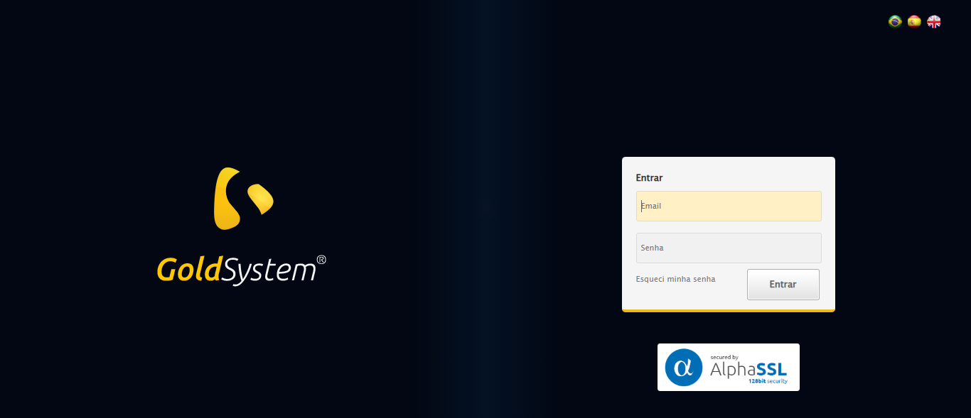

🔄 Realizando login...

✅ Realizando login realizada com sucesso.

Screenshot: realizando_login

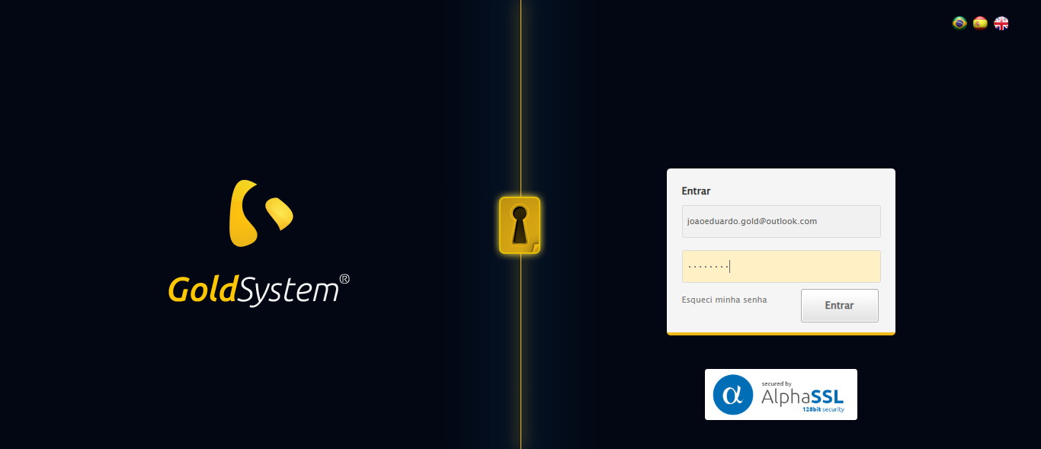

🔄 Esperando sistema carregar e ajustando zoom...

🔍 Zoom ajustado para 90%.

✅ Esperando sistema carregar e ajustando zoom realizada com sucesso.

Screenshot: esperando_sistema_carregar_e_ajustando_zoom

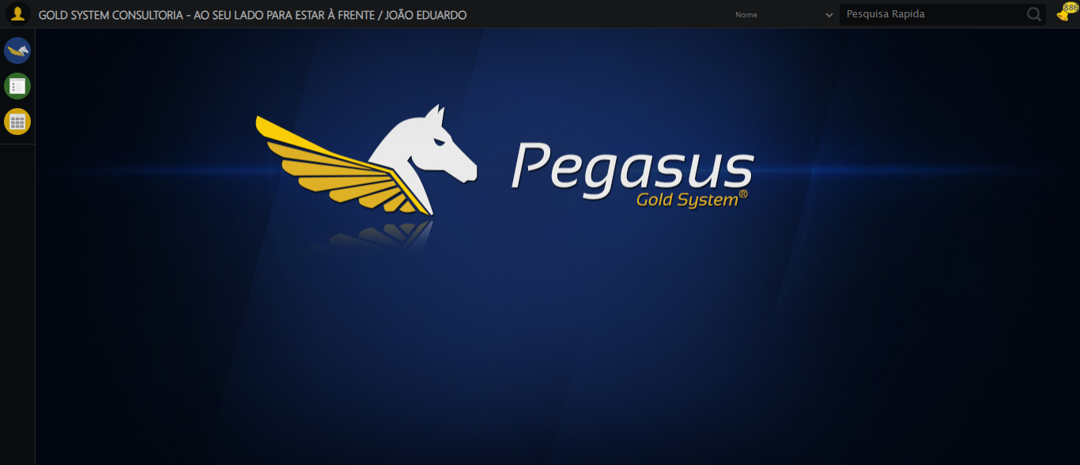

🔄 Abrindo menu Conta Bancária...

✅ Abrindo menu Conta Bancária realizada com sucesso.

Screenshot: abrindo_menu_conta_bancária

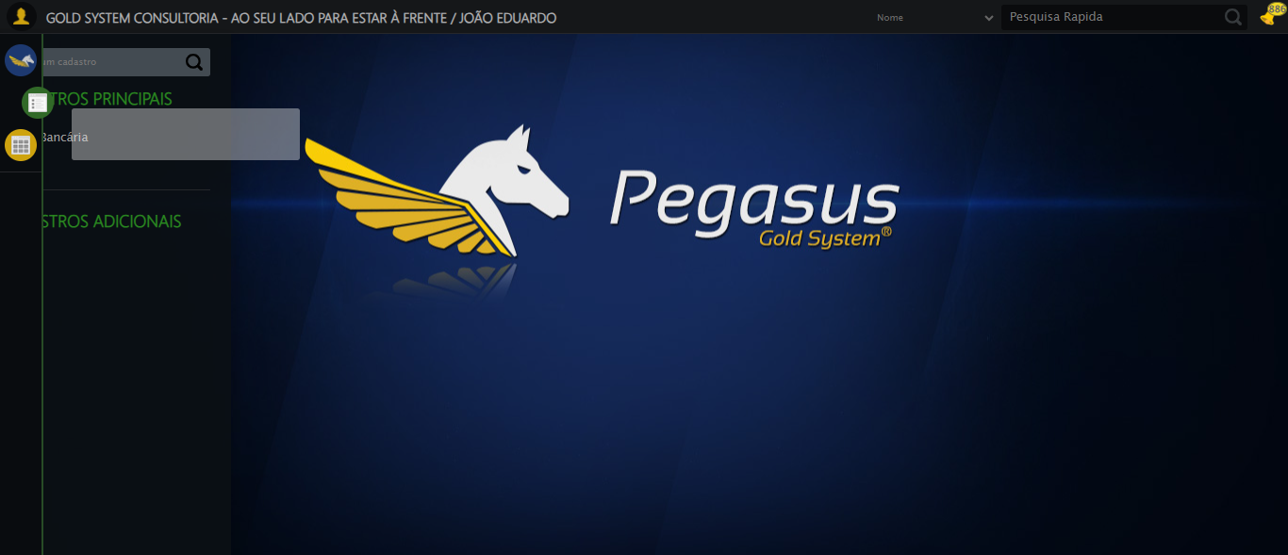

🔄 Clicando em Cadastrar...

✅ Clicando em Cadastrar realizada com sucesso.

Screenshot: clicando_em_cadastrar

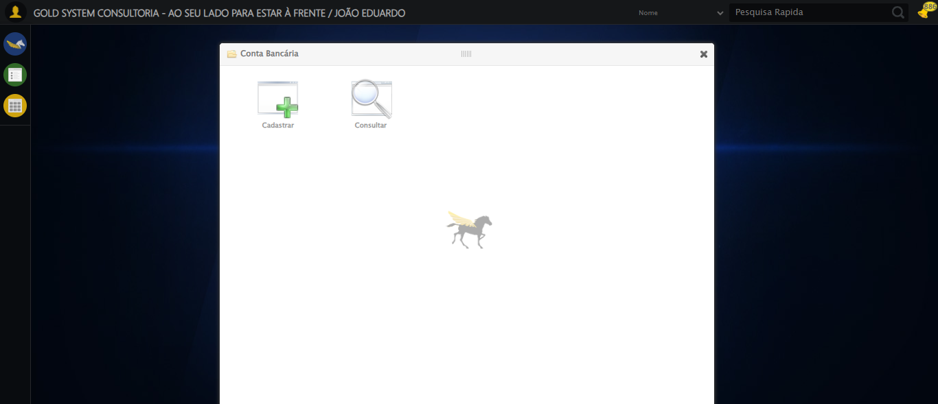

🔄 Preencher Nome...

✅ Preencher Nome realizada com sucesso.

Screenshot: preencher_nome

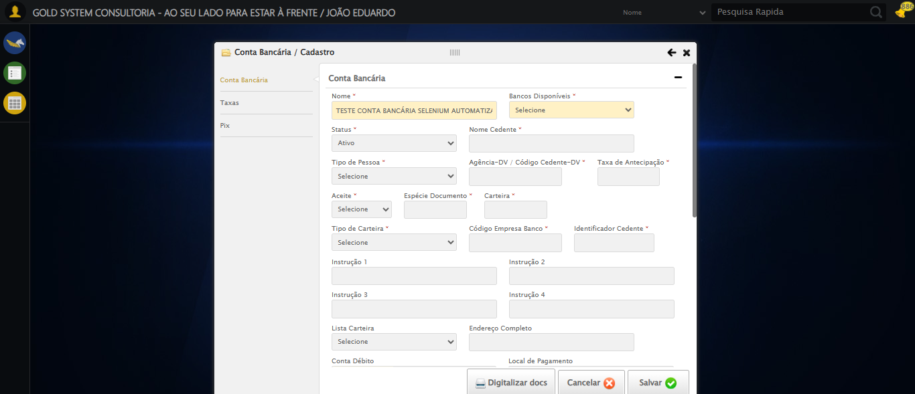

🔄 Selecionando Banco...

✅ Selecionando Banco realizada com sucesso.

Screenshot: selecionando_banco

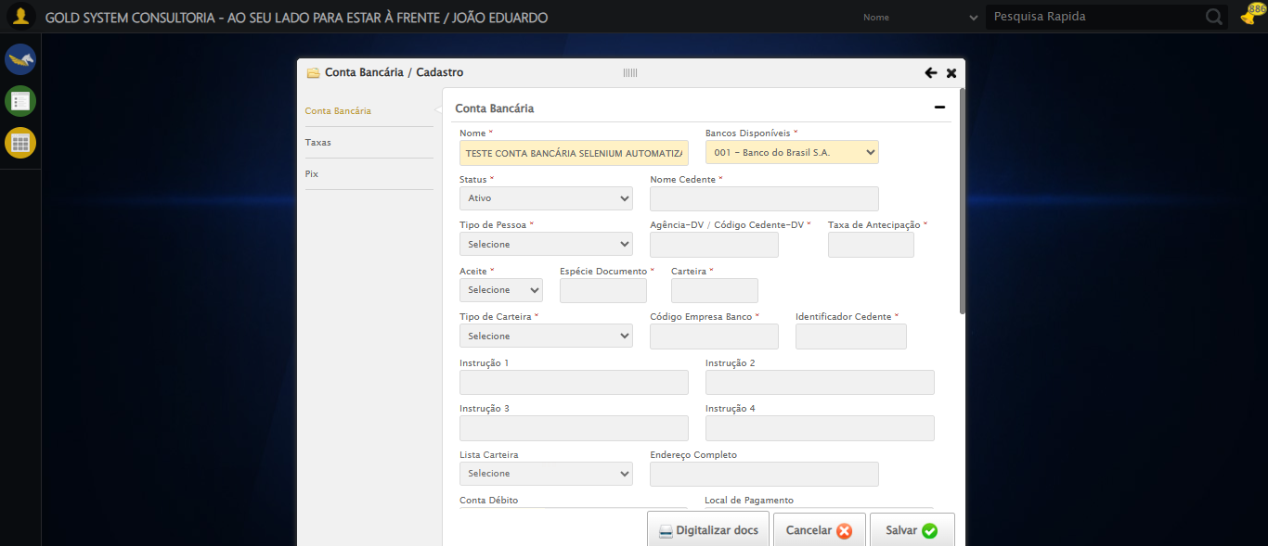

🔄 Preenchendo Nome Cedente...

✅ Preenchendo Nome Cedente realizada com sucesso.

Screenshot: preenchendo_nome_cedente

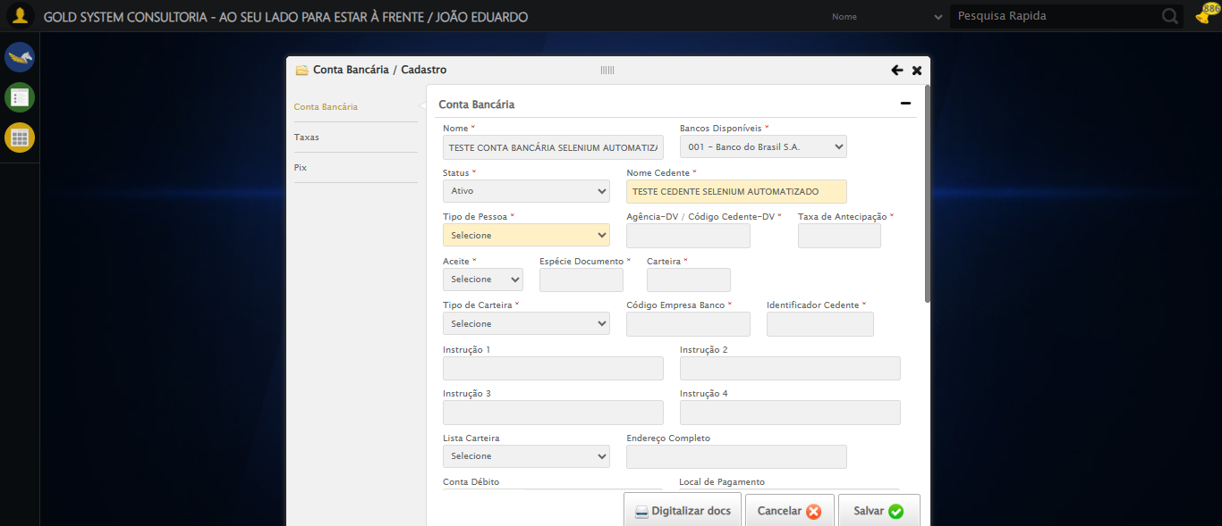

🔄 Selecionando Tipo de Pessoa...

✅ Selecionando Tipo de Pessoa realizada com sucesso.

Screenshot: selecionando_tipo_de_pessoa

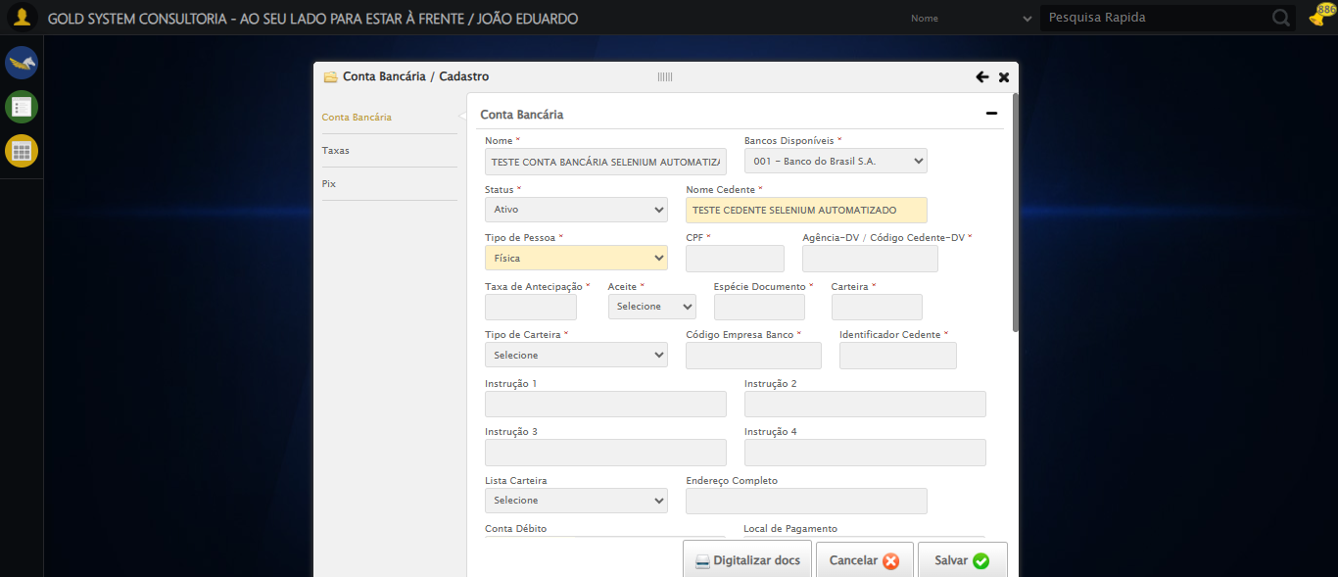

🔄 Preenchendo Taxa de Antecipação...

✅ Preenchendo Taxa de Antecipação realizada com sucesso.

Screenshot: preenchendo_taxa_de_antecipação

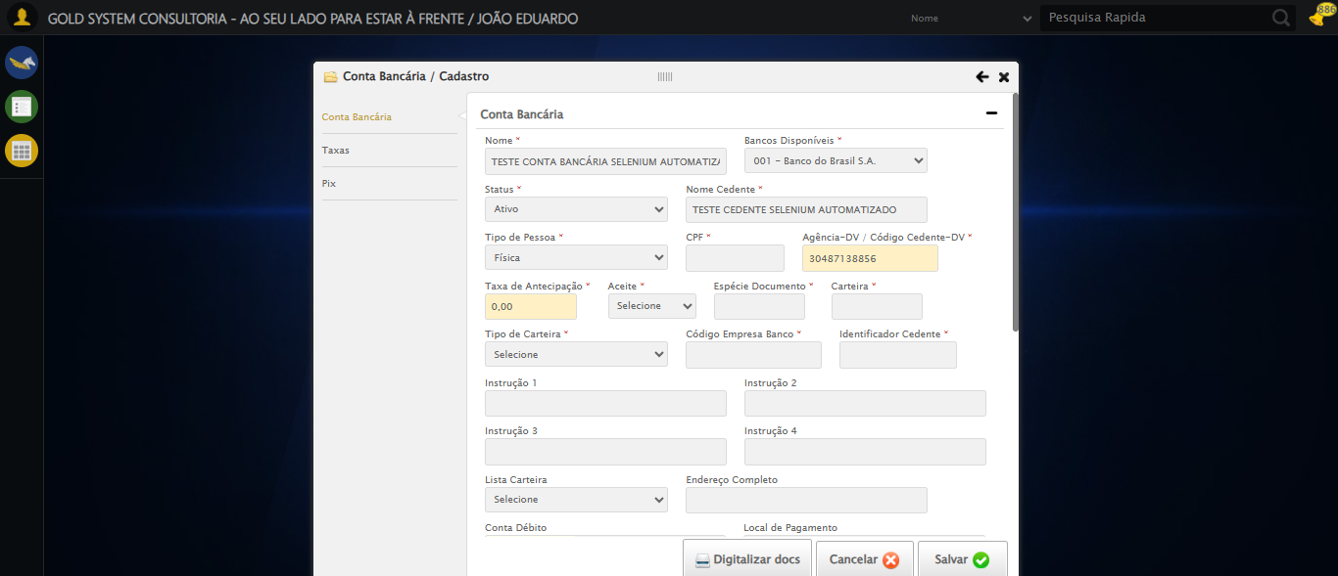

🔄 Preenchendo Aceite...

✅ Preenchendo Aceite realizada com sucesso.

Screenshot: preenchendo_aceite

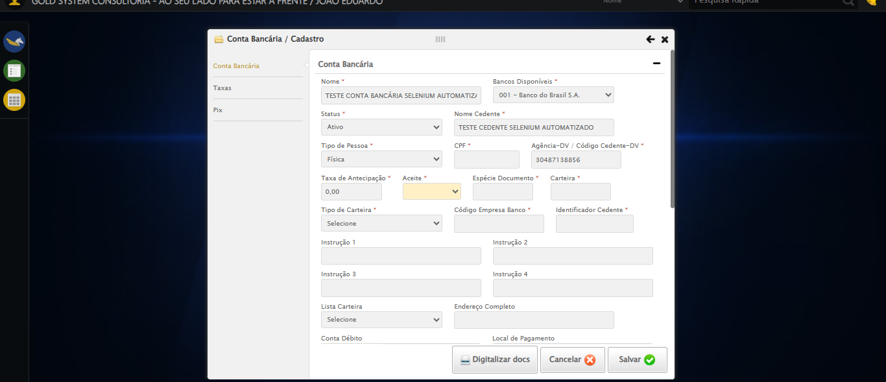

🔄 Preenchendo Espécie Documento...

✅ Preenchendo Espécie Documento realizada com sucesso.

Screenshot: preenchendo_espécie_documento

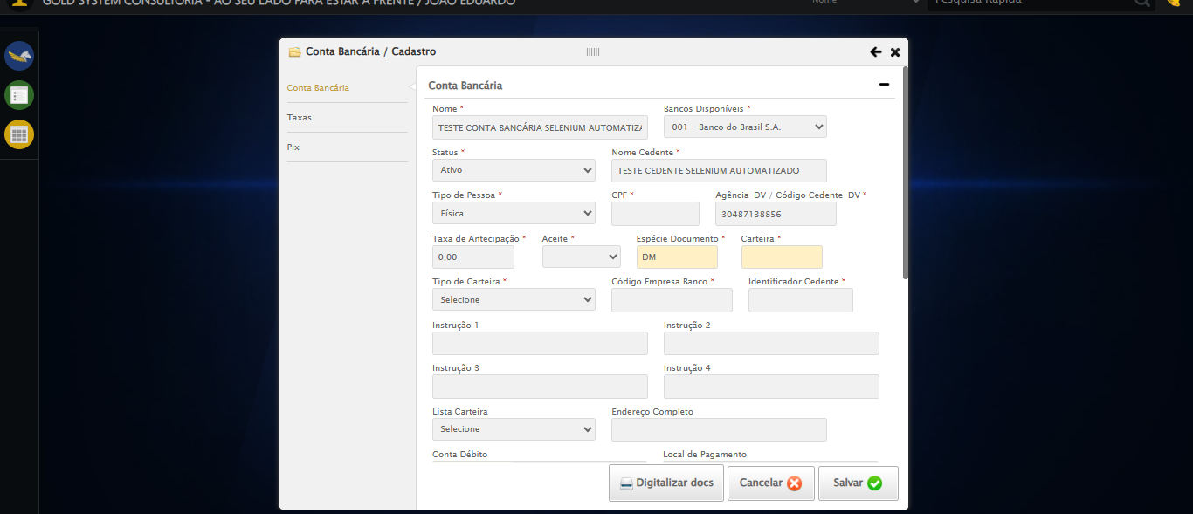

🔄 Preenchendo Carteira...

✅ Preenchendo Carteira realizada com sucesso.

Screenshot: preenchendo_carteira

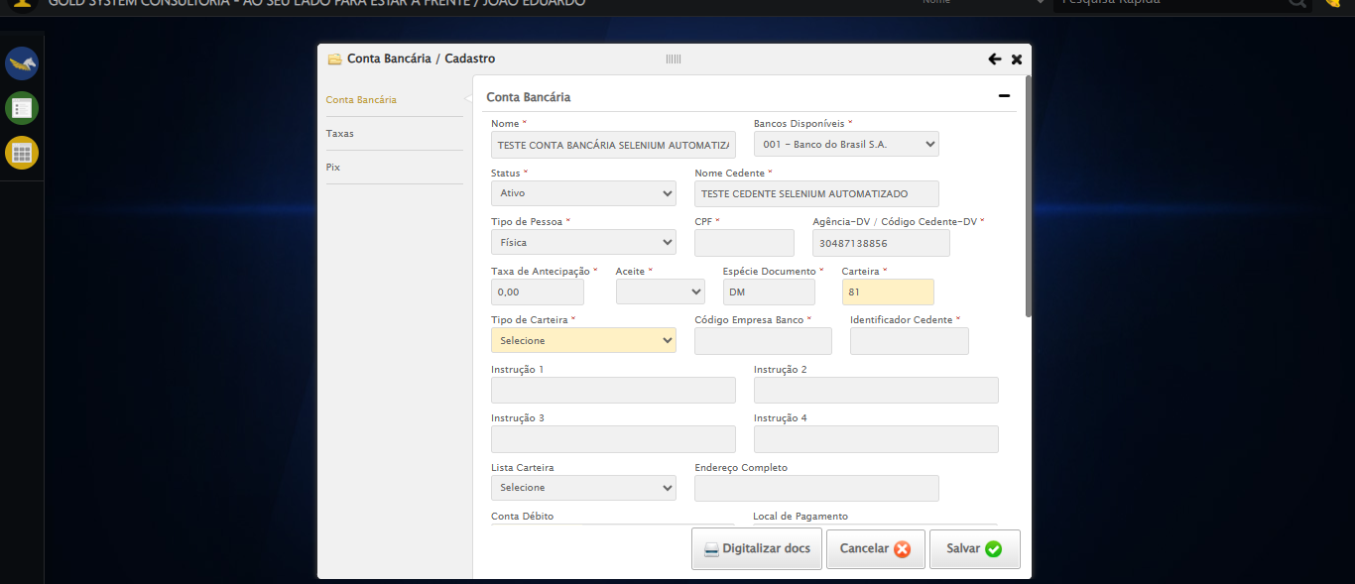

🔄 Selecionando Tipo de Carteira...

✅ Selecionando Tipo de Carteira realizada com sucesso.

Screenshot: selecionando_tipo_de_carteira

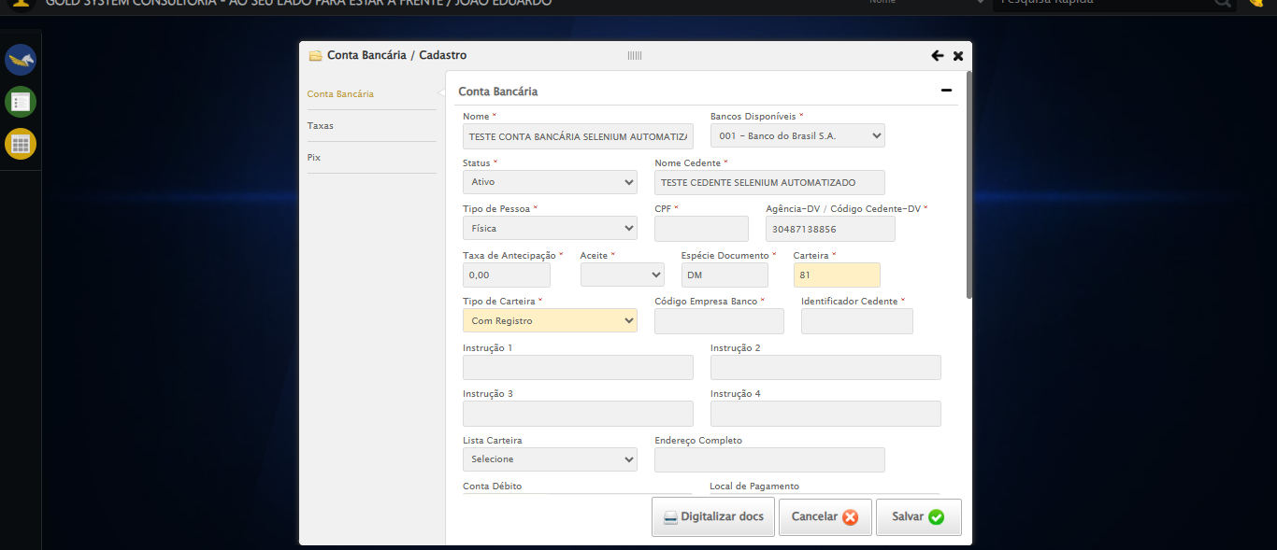

🔄 Preenchendo Código Empresa Banco...

✅ Preenchendo Código Empresa Banco realizada com sucesso.

Screenshot: preenchendo_código_empresa_banco

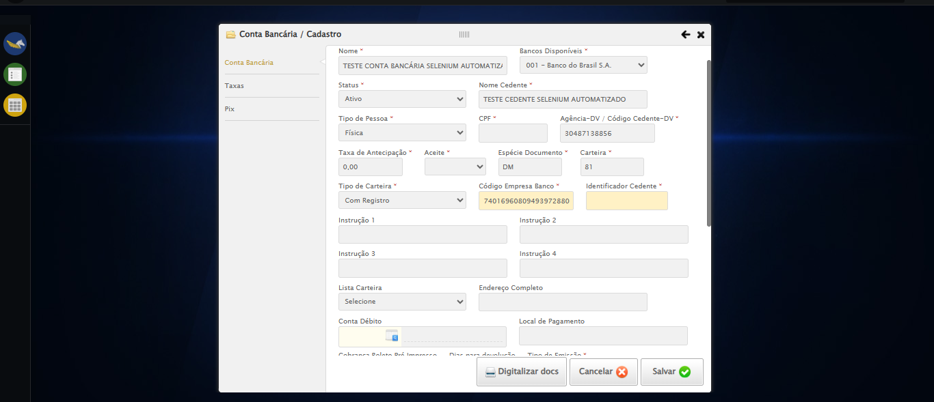

🔄 Preenchendo Identificador Cedente...

✅ Preenchendo Identificador Cedente realizada com sucesso.

Screenshot: preenchendo_identificador_cedente

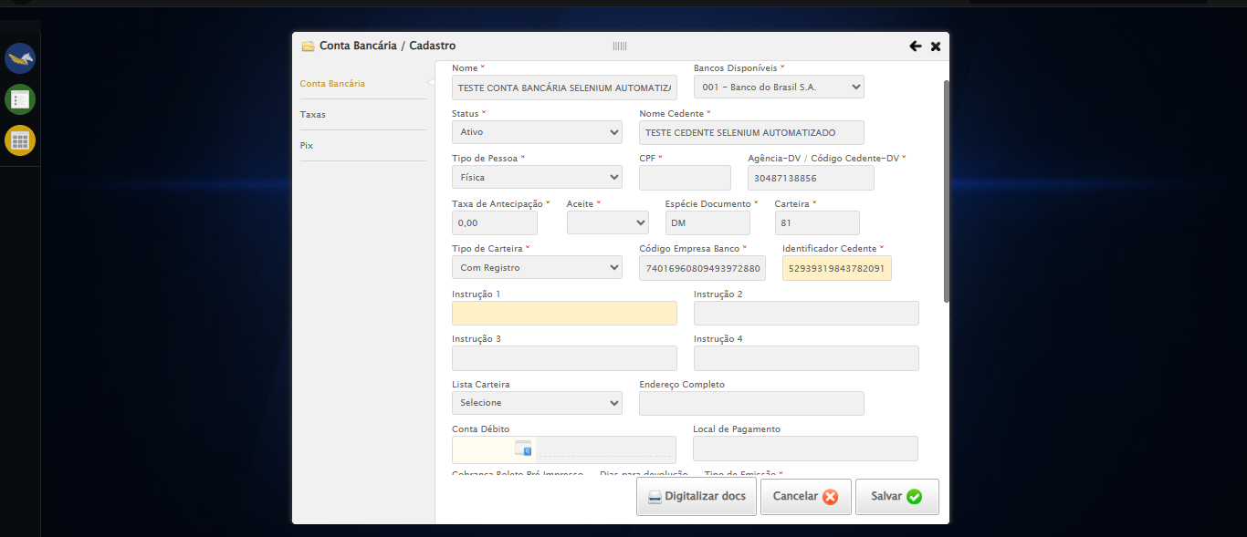

🔄 Preenchendo Instrução 1...

✅ Preenchendo Instrução 1 realizada com sucesso.

Screenshot: preenchendo_instrução_1

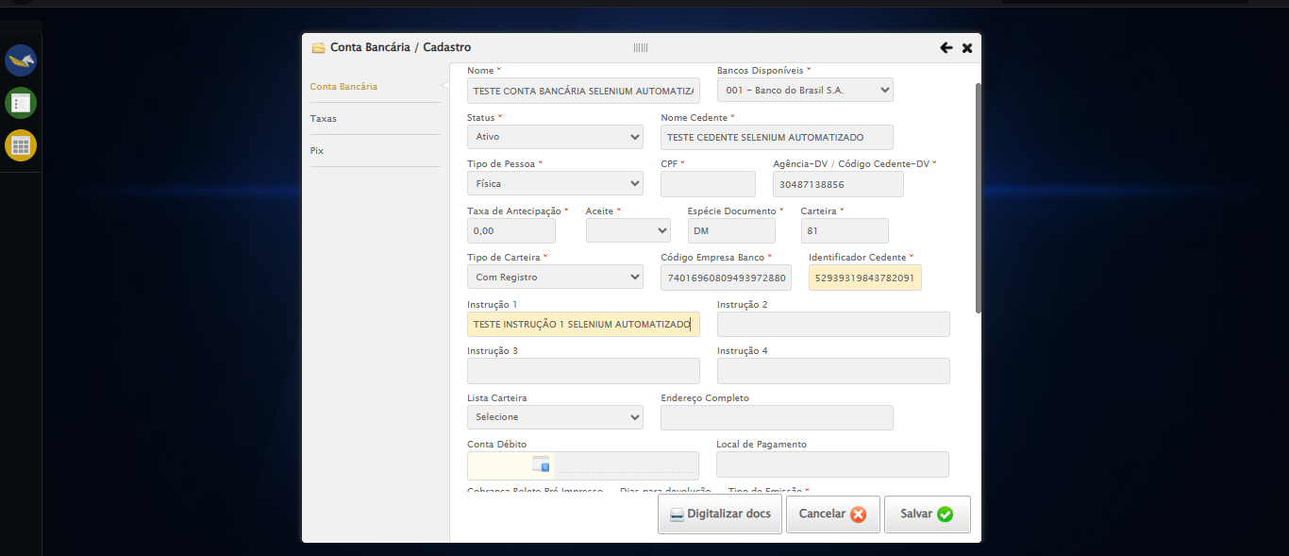

🔄 Preenchendo Instrução 2...

✅ Preenchendo Instrução 2 realizada com sucesso.

Screenshot: preenchendo_instrução_2

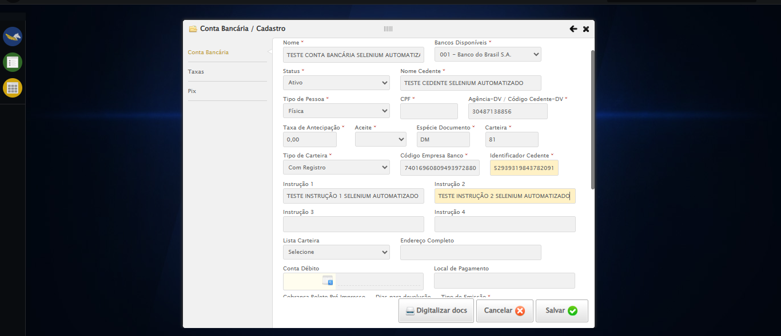

🔄 Preenchendo Instrução 3...

✅ Preenchendo Instrução 3 realizada com sucesso.

Screenshot: preenchendo_instrução_3

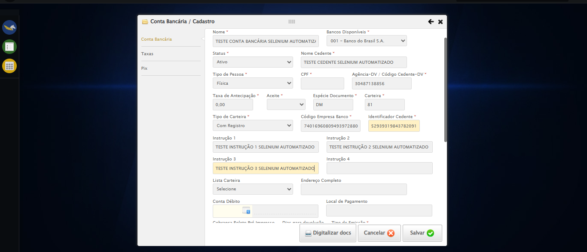

🔄 Preenchendo Instrução 4...

✅ Preenchendo Instrução 4 realizada com sucesso.

Screenshot: preenchendo_instrução_4

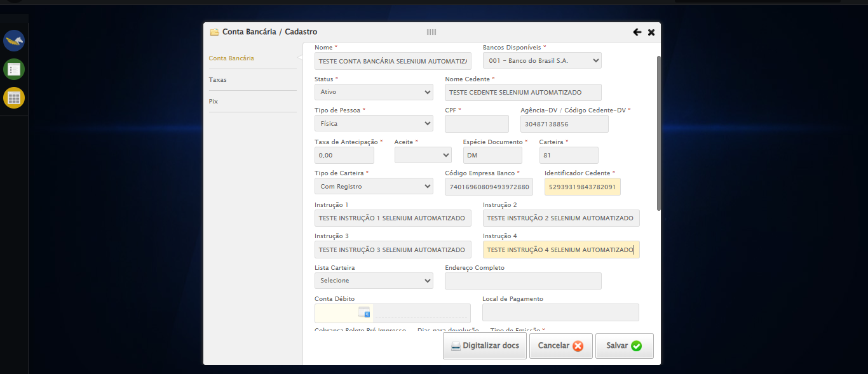

🔄 Preenchendo Endereço Completo...

✅ Preenchendo Endereço Completo realizada com sucesso.

Screenshot: preenchendo_endereço_completo

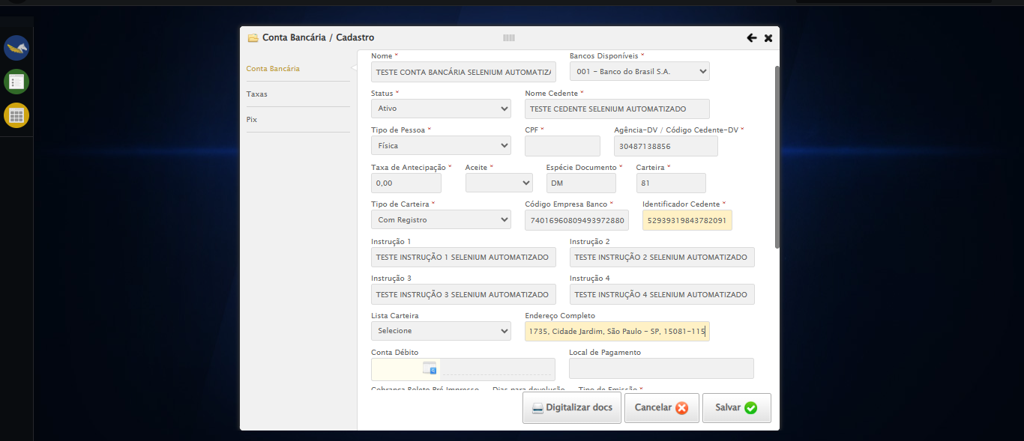

🔄 Selecionando Conta Débito...

❌ Erro ao selecionando conta débito: Message: element click intercepted: Element <a class="btModel btGray lpFind">...</a> is not clickable at point (664, 85). Other element would receive the click: <input type="text" class="nomePesquisa" style="width:210px;" value="">  
 (Session info: chrome=138.0.7204.97)  
Stacktrace:  
 GetHandleVerifier [0x0x5f44a3+62419]  
 GetHandleVerifier [0x0x5f44e4+62484]  
 (No symbol) [0x0x432133]  
 (No symbol) [0x0x480c40]  
 (No symbol) [0x0x47effa]  
 (No symbol) [0x0x47cb57]  
 (No symbol) [0x0x47be14]  
 (No symbol) [0x0x4705c5]  
 (No symbol) [0x0x49f46c]  
 (No symbol) [0x0x470054]  
 (No symbol) [0x0x49f6e4]  
 (No symbol) [0x0x4c087a]  
 (No symbol) [0x0x49f266]  
 (No symbol) [0x0x46e852]  
 (No symbol) [0x0x46f6f4]  
 GetHandleVerifier [0x0x864793+2619075]  
 GetHandleVerifier [0x0x85fbaa+2599642]  
 GetHandleVerifier [0x0x61b04a+221050]  
 GetHandleVerifier [0x0x60b2c8+156152]  
 GetHandleVerifier [0x0x611c7d+183213]  
 GetHandleVerifier [0x0x5fc388+94904]  
 GetHandleVerifier [0x0x5fc512+95298]  
 GetHandleVerifier [0x0x5e766a+9626]  
 BaseThreadInitThunk [0x0x773dfcc9+25]  
 RtlGetAppContainerNamedObjectPath [0x0x77ba82ae+286]  
 RtlGetAppContainerNamedObjectPath [0x0x77ba827e+238]

Screenshot: erro_selecionando_conta_débito

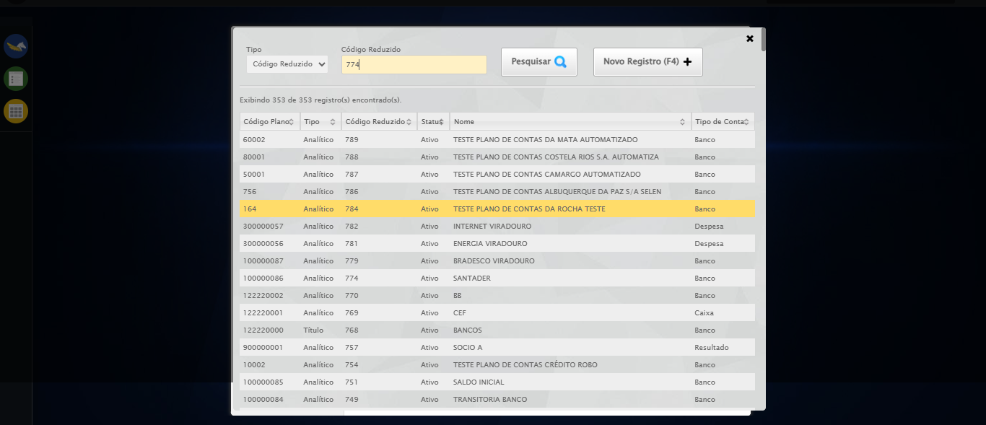

🔄 Preenchendo Local Pagamento...

✅ Preenchendo Local Pagamento realizada com sucesso.

Screenshot: preenchendo_local_pagamento

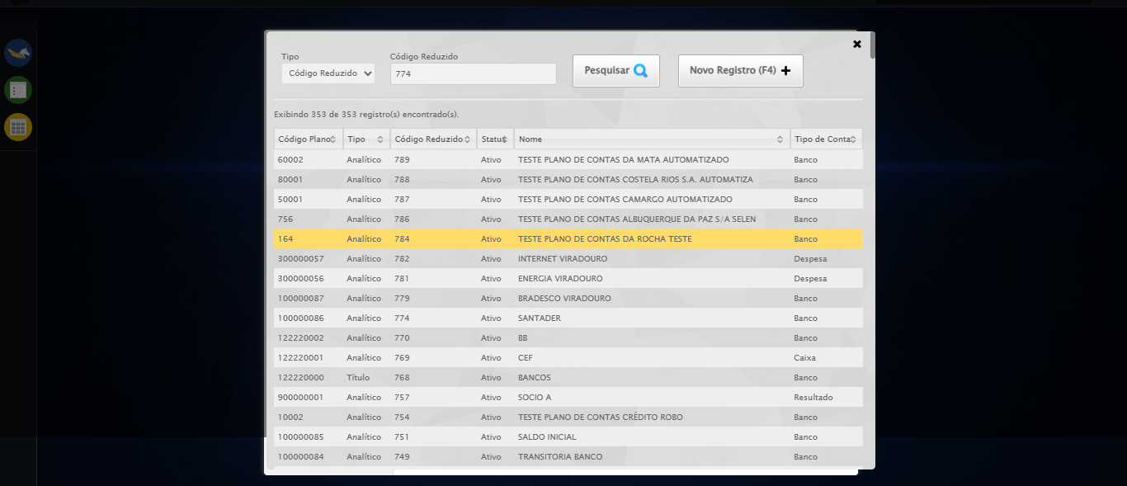

🔄 Selecionando para não possuir Cobrança Boleto Pré Impresso...

✅ Selecionando para não possuir Cobrança Boleto Pré Impresso realizada com sucesso.

Screenshot: selecionando_para_não_possuir_cobrança_boleto_pré_impresso



🔄 Preenchendo Quantidade de Dias para a Devolução...

✅ Preenchendo Quantidade de Dias para a Devolução realizada com sucesso.

Screenshot: preenchendo_quantidade_de_dias_para_a_devolução



🔄 Selecionando Tipo de Emissão...

✅ Selecionando Tipo de Emissão realizada com sucesso.

Screenshot: selecionando_tipo_de_emissão



🔄 Preenchendo Campo Auxiliar...

✅ Preenchendo Campo Auxiliar realizada com sucesso.

Screenshot: preenchendo_campo_auxiliar

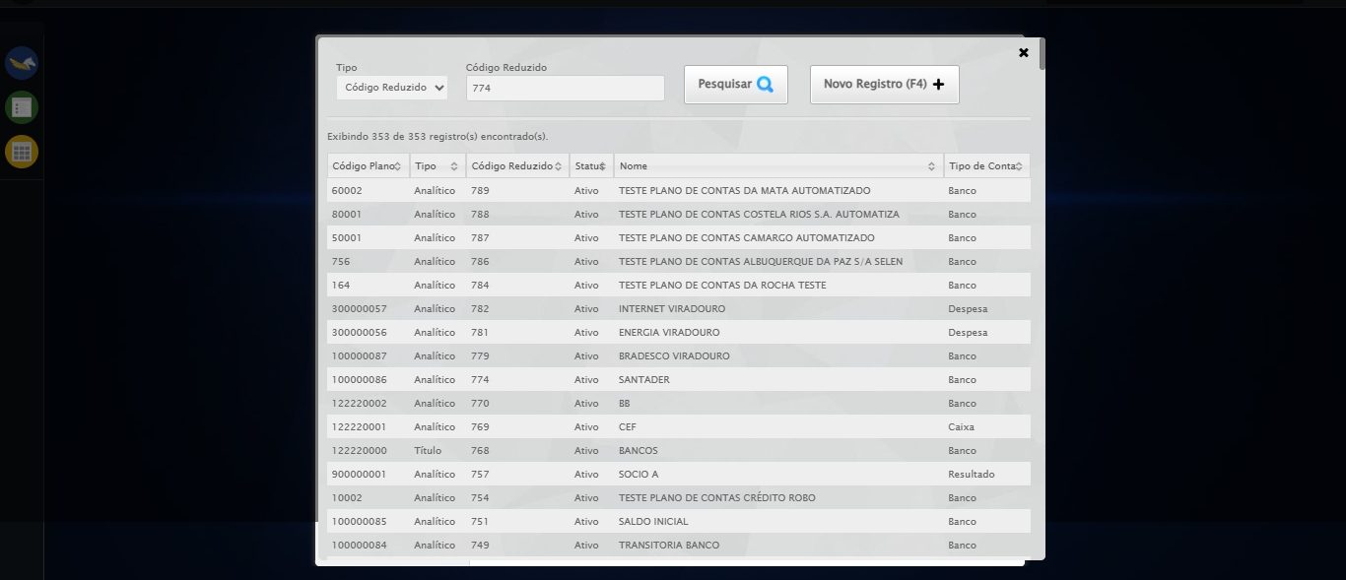

🔄 Preenchendo Código Flash...

❌ Erro ao preenchendo código flash: Message: target frame detached  
 (failed to check if window was closed: disconnected: unable to send message to renderer)  
 (Session info: chrome=138.0.7204.97)  
Stacktrace:  
 GetHandleVerifier [0x0x5f44a3+62419]  
 GetHandleVerifier [0x0x5f44e4+62484]  
 (No symbol) [0x0x431f90]  
 (No symbol) [0x0x422b80]  
 (No symbol) [0x0x421cf1]  
 (No symbol) [0x0x43f912]  
 (No symbol) [0x0x4a5d6c]  
 (No symbol) [0x0x4c0159]  
 (No symbol) [0x0x49f266]  
 (No symbol) [0x0x46e852]  
 (No symbol) [0x0x46f6f4]  
 GetHandleVerifier [0x0x864793+2619075]  
 GetHandleVerifier [0x0x85fbaa+2599642]  
 GetHandleVerifier [0x0x61b04a+221050]  
 GetHandleVerifier [0x0x60b2c8+156152]  
 GetHandleVerifier [0x0x611c7d+183213]  
 GetHandleVerifier [0x0x5fc388+94904]  
 GetHandleVerifier [0x0x5fc512+95298]  
 GetHandleVerifier [0x0x5e766a+9626]  
 BaseThreadInitThunk [0x0x773dfcc9+25]  
 RtlGetAppContainerNamedObjectPath [0x0x77ba82ae+286]  
 RtlGetAppContainerNamedObjectPath [0x0x77ba827e+238]

❌ ERRO FATAL: Message: invalid session id: session deleted as the browser has closed the connection  
from disconnected: not connected to DevTools  
 (Session info: chrome=138.0.7204.97)  
Stacktrace:  
 GetHandleVerifier [0x0x5f44a3+62419]  
 GetHandleVerifier [0x0x5f44e4+62484]  
 (No symbol) [0x0x432133]  
 (No symbol) [0x0x421b40]  
 (No symbol) [0x0x43f912]  
 (No symbol) [0x0x4a5d6c]  
 (No symbol) [0x0x4c0159]  
 (No symbol) [0x0x49f266]  
 (No symbol) [0x0x46e852]  
 (No symbol) [0x0x46f6f4]  
 GetHandleVerifier [0x0x864793+2619075]  
 GetHandleVerifier [0x0x85fbaa+2599642]  
 GetHandleVerifier [0x0x61b04a+221050]  
 GetHandleVerifier [0x0x60b2c8+156152]  
 GetHandleVerifier [0x0x611c7d+183213]  
 GetHandleVerifier [0x0x5fc388+94904]  
 GetHandleVerifier [0x0x5fc512+95298]  
 GetHandleVerifier [0x0x5e766a+9626]  
 BaseThreadInitThunk [0x0x773dfcc9+25]  
 RtlGetAppContainerNamedObjectPath [0x0x77ba82ae+286]  
 RtlGetAppContainerNamedObjectPath [0x0x77ba827e+238]

✅ Teste concluído com sucesso.